CHƯƠNG IV: DÒNG ĐIỆN, MẠCH ĐIỆN - HỆ THỐNG KIẾN THỨC TRỌNG TÂM

Bài 22. CƯỜNG ĐỘ DÒNG ĐIỆN

I. TÓM TẮT LÝ THUYẾT CỐT LÕI

1. Cường độ dòng điện
- Cường độ dòng điện là đại lượng đặc trưng cho mức độ mạnh, yếu của dòng điện.
- Cường độ dòng điện càng lớn thì dòng điện càng mạnh.
- Kí hiệu: I.
- Đơn vị: ampe (A).

2. Công thức tính cường độ dòng điện
Cường độ dòng điện được xác định bằng điện lượng chuyển qua tiết diện thẳng của dây dẫn trong một đơn vị thời gian:
$$\boxed{I=\frac{Δq}{Δt}}$$Trong đó:
- $I$: cường độ dòng điện (A).
- $Δq$: điện lượng chuyển qua tiết diện dây dẫn (C).
- $Δt$: thời gian (s).
Suy ra:
$$\boxed{Δq=IΔt}$$Ý nghĩa:
- Dòng điện có cường độ 1 A nghĩa là trong 1 giây có 1 C điện tích đi qua tiết diện dây dẫn.

3. Dòng điện trong dây dẫn kim loại
- Trong kim loại tồn tại các electron tự do.  - Electron chuyển động nhiệt hỗn loạn khi chưa có điện trường; chỉ khi có điện trường chúng mới có thêm chuyển động có hướng tạo thành dòng điện.  - Dòng điện trong kim loại là dòng chuyển dời có hướng của các electron tự do.  - Chiều chuyển động của electron ngược với chiều dòng điện quy ước. | 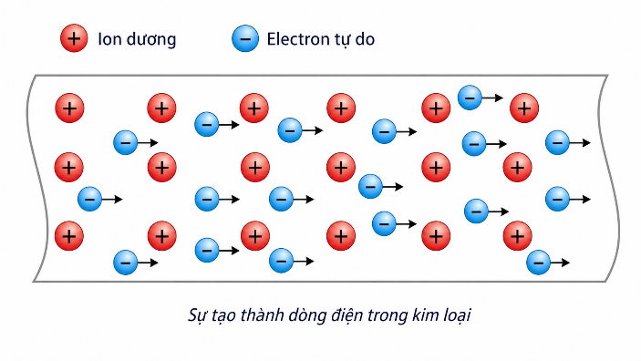

4. Mối liên hệ giữa cường độ dòng điện với mật độ và tốc độ các hạt mang điện
Cường độ dòng điện trong dây dẫn kim loại được xác định bởi:
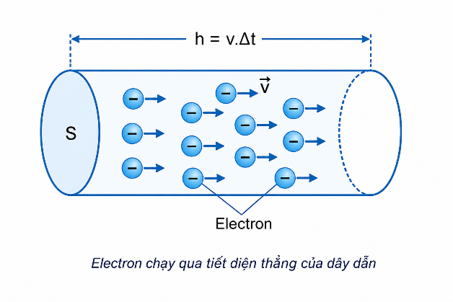
$$\boxed{I=Snve}$$Trong đó:
- $S$: diện tích tiết diện dây dẫn (m²).
- $n$: mật độ electron tự do (electron/m³).
- $v$: tốc độ chuyển dời có hướng của electron (m/s).
- $e$: điện tích của electron $\left(1,6×{10}^{-19}\text{ C}\right)$.
Từ công thức trên:
- Tiết diện dây càng lớn thì dòng điện càng lớn.
- Mật độ electron càng lớn thì dòng điện càng lớn.
- Electron chuyển động có hướng càng nhanh thì dòng điện càng lớn.

II. GIÚP HIỂU SÂU

1. Cường độ dòng điện đặc trưng cho điều gì?
Cường độ dòng điện không cho biết các electron chuyển động nhanh hay chậm, mà cho biết lượng điện tích đi qua tiết diện dây dẫn trong mỗi giây nhiều hay ít. Vì vậy, cường độ dòng điện càng lớn thì tác dụng của dòng điện càng mạnh.

2. Vì sao dòng điện trong kim loại do electron tạo nên?
Trong kim loại, các electron hóa trị tách khỏi nguyên tử và chuyển động tự do trong mạng tinh thể. Khi có điện trường, chúng chuyển động có hướng tạo thành dòng điện.

3. Vì sao electron chuyển động ngược chiều dòng điện?
Theo quy ước, chiều dòng điện là chiều chuyển động của điện tích dương. Electron mang điện tích âm nên chuyển động ngược chiều dòng điện quy ước.

4. Ý nghĩa của công thức $I=Δq/Δt$
Công thức cho thấy cường độ dòng điện phụ thuộc vào lượng điện tích đi qua tiết diện dây dẫn trong một đơn vị thời gian.
- Điện lượng qua càng nhiều → dòng điện càng mạnh.
- Thời gian càng ngắn mà điện lượng không đổi → dòng điện càng lớn.

5. Ý nghĩa của công thức $I=Snve$
Công thức cho thấy cường độ dòng điện phụ thuộc vào số hạt mang điện đi qua tiết diện dây dẫn trong một giây.
- Tiết diện lớn hơn → nhiều electron cùng đi qua → dòng điện lớn hơn.
- Mật độ electron lớn hơn → dòng điện lớn hơn.
- Electron chuyển động có hướng nhanh hơn → dòng điện lớn hơn.

6. Vì sao tốc độ chuyển dời của electron rất nhỏ nhưng dòng điện truyền gần như tức thời?
Electron chỉ chuyển động có hướng với tốc độ rất nhỏ. Tuy nhiên, khi đóng mạch, điện trường được thiết lập gần như đồng thời trong toàn bộ dây dẫn nên các electron ở khắp nơi bắt đầu chuyển động gần như cùng lúc. Vì vậy, tác dụng của dòng điện xuất hiện rất nhanh.

7. Ý nghĩa của thông số mAh trên pin
Thông số mAh biểu thị dung lượng điện tích mà pin có thể cung cấp.
Ví dụ:

Ví dụ:

3000 mAh ≈ 3 Ah

Có thể cấp 3 A trong 1 giờ.

Hoặc 1 A trong khoảng 3 giờ.

III. LƯU Ý CHO HỌC SINH
- Không nhầm cường độ dòng điện với điện lượng; cường độ dòng điện là tốc độ dịch chuyển điện tích qua tiết diện dây dẫn.
- Công thức $I=\frac{Δq}{Δt}$ áp dụng cho mọi dòng điện.
- Trong kim loại, hạt mang điện là electron tự do, không phải ion.
- Chiều chuyển động của electron luôn ngược chiều dòng điện quy ước.
- Không nhầm giữa tốc độ chuyển dời có hướng của electron và tốc độ lan truyền của tín hiệu điện; tín hiệu điện truyền rất nhanh trong khi electron chuyển động có hướng rất chậm.

BÀI 23. ĐIỆN TRỞ. ĐỊNH LUẬT ÔM

I. TÓM TẮT LÝ THUYẾT CỐT LÕI

1. Điện trở
- Điện trở là đại lượng đặc trưng cho mức độ cản trở dòng điện của vật dẫn.
- Đối với mỗi vật dẫn xác định, tỉ số giữa hiệu điện thế đặt vào hai đầu vật dẫn và cường độ dòng điện qua vật dẫn luôn không đổi.
- Điện trở càng lớn thì dòng điện qua vật dẫn càng nhỏ khi đặt cùng một hiệu điện thế.
- Đơn vị của điện trở là ôm (Ω).

2. Đường đặc trưng vôn – ampe
- Đường đặc trưng vôn – ampe biểu diễn mối quan hệ giữa hiệu điện thế đặt vào hai đầu vật dẫn và cường độ dòng điện chạy qua vật dẫn.
- Đối với vật dẫn kim loại ở nhiệt độ không đổi:
  - Đồ thị là đường thẳng đi qua gốc tọa độ.
  - Hiệu điện thế tăng thì cường độ dòng điện tăng tỉ lệ thuận.
- Độ dốc của đường đặc trưng biểu thị khả năng dẫn điện của vật dẫn:
  - Đồ thị càng dốc thì điện trở càng nhỏ.
  - Đồ thị càng thoải thì điện trở càng lớn.
  - Độ dốc của đồ thị chính là độ dẫn điện $k=\frac{1}{R}$.
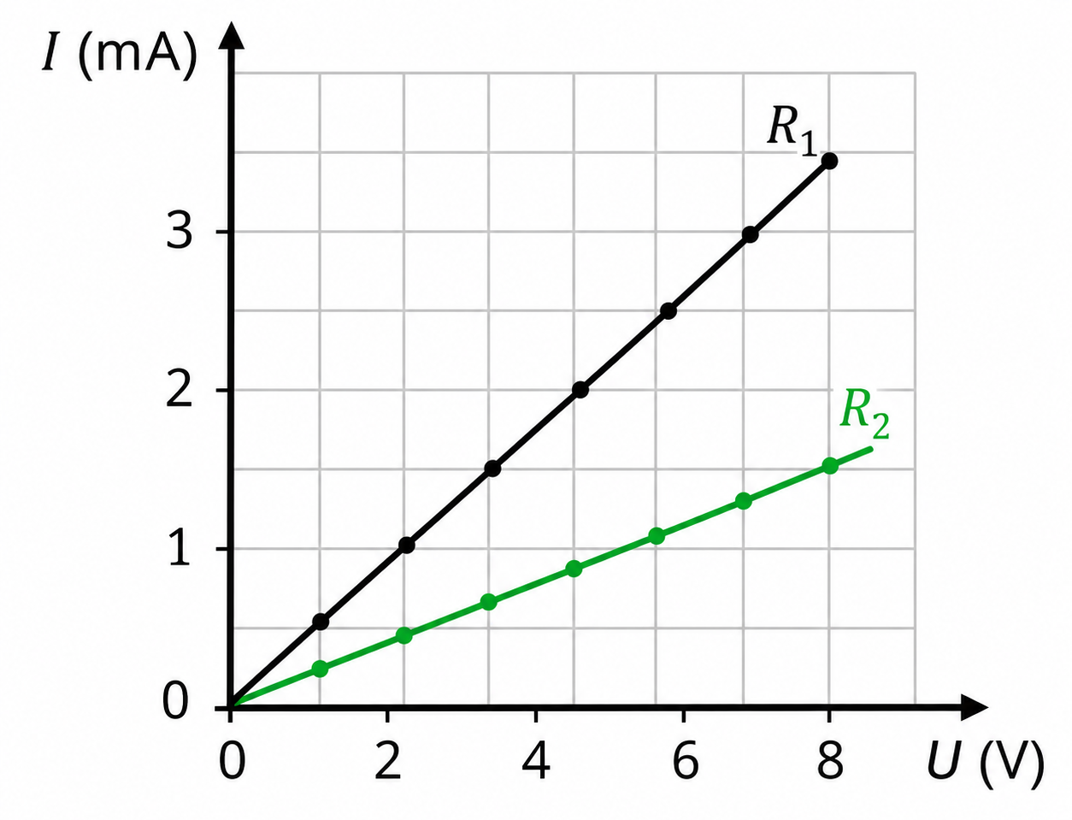  Đường đặc trưng vôn-ampe của hai điện trở $R_{1}$ và $R_{2}$ | 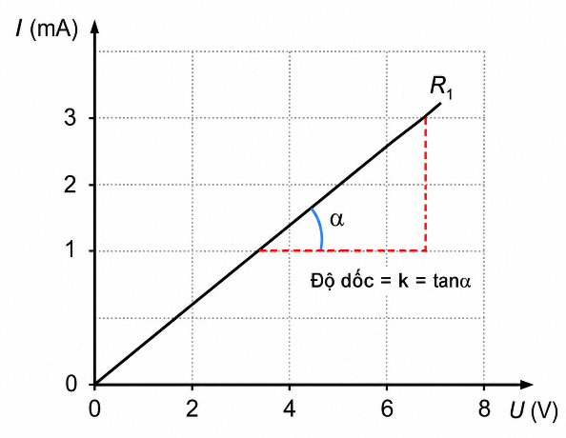  Đường đặc trưng vôn-ampe của hai điện trở $R_{1}$

3. Định luật Ôm
Định luật Ôm phát biểu:
Cường độ dòng điện chạy qua vật dẫn kim loại tỉ lệ thuận với hiệu điện thế đặt vào hai đầu vật dẫn và tỉ lệ nghịch với điện trở của vật dẫn.
$$\boxed{I=\frac{U}{R}}$$
Định luật Ôm áp dụng đối với vật dẫn có điện trở không thay đổi đáng kể trong quá trình khảo sát.

4. Nguyên nhân gây ra điện trở của kim loại
- Trong kim loại, electron tự do chuyển động tạo thành dòng điện.
- Các ion dương trong mạng tinh thể luôn dao động nhiệt quanh vị trí cân bằng.
- Dao động nhiệt của các ion và sự có mặt của tạp chất làm mạng tinh thể mất trật tự, cản trở chuyển động của electron.
- Sự cản trở đó là nguyên nhân tạo nên điện trở của kim loại.
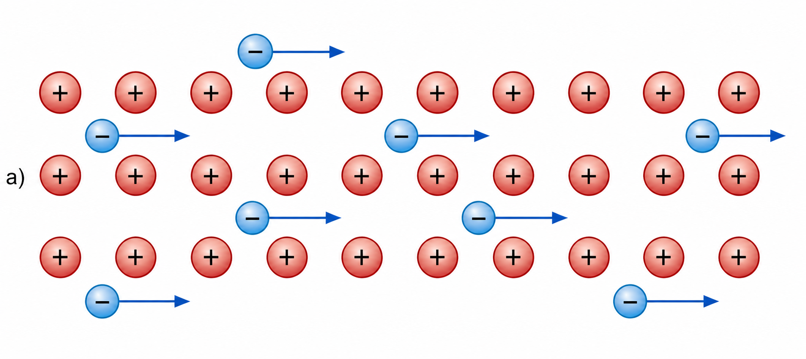 | 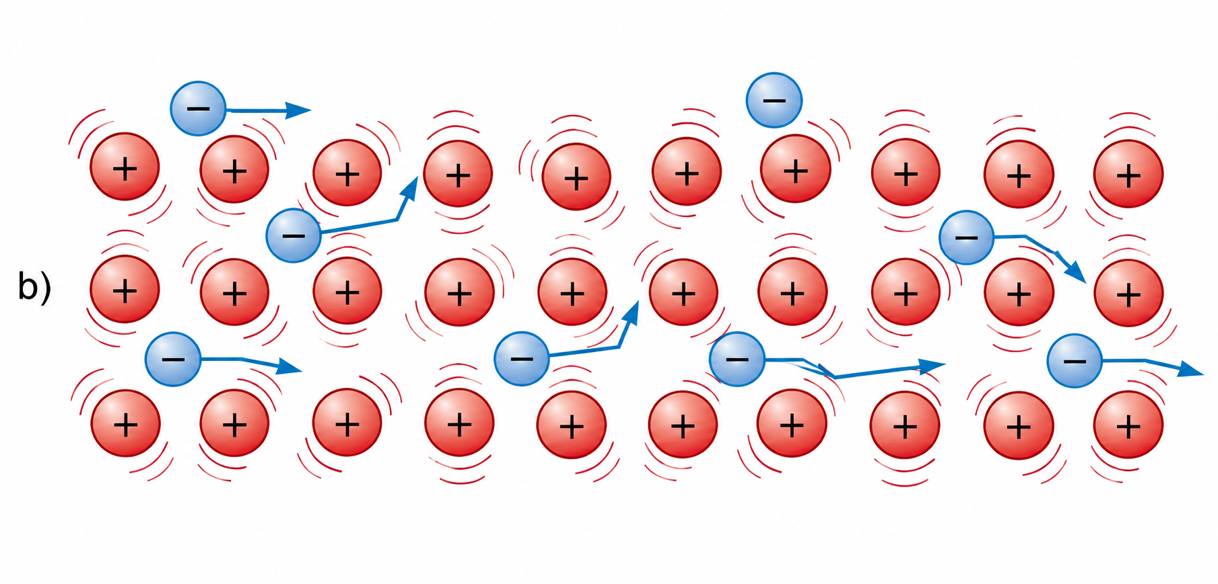
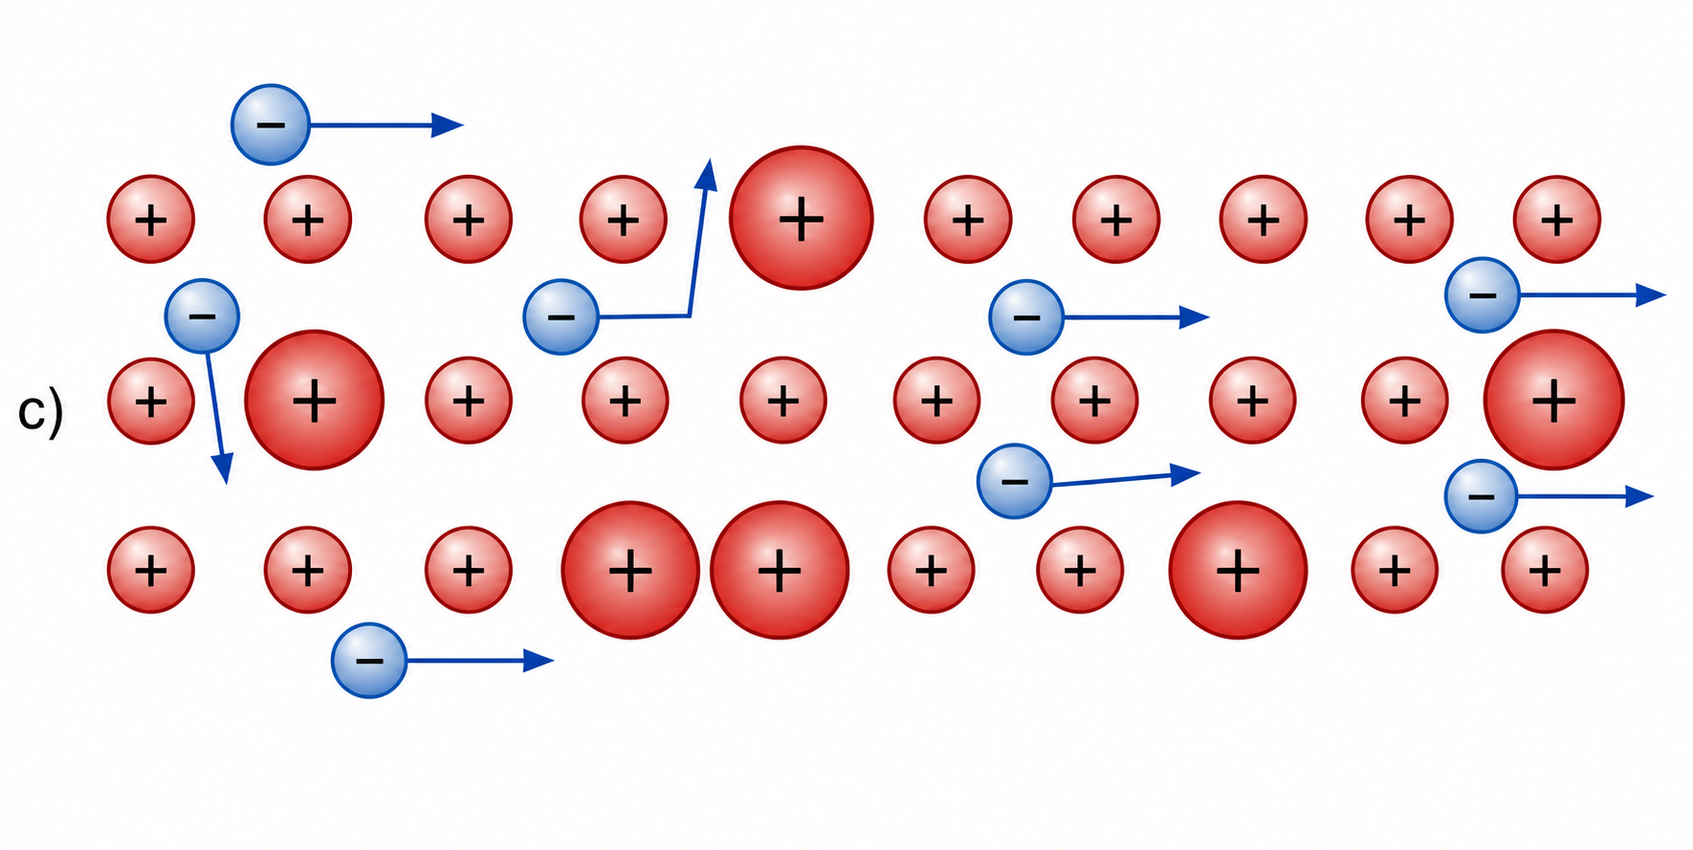 | a) Ở nhiệt độ thấp, các electron tự do chuyển động tương đối dễ dàng.  b) Ở nhiệt độ cao, các electron tự do bị cản trở chuyển động do sự dao động của các ion, gây ra sự va chạm giữa electron và ion.  c) Các nguyên tử tạp chất cũng là nguyên nhân cản trở chuyển động của các electron.

5. Ảnh hưởng của nhiệt độ đến điện trở
a) Điện trở của kim loại
- Khi nhiệt độ tăng:
  - Dao động nhiệt của các ion mạnh hơn.
  - Electron va chạm với các ion nhiều hơn.
  - Điện trở của kim loại tăng.
- Trong khoảng nhiệt độ không quá rộng, điện trở kim loại tăng gần đúng theo hàm bậc nhất của nhiệt độ.
$$\boxed{R=R_{0}[1+α(t-t_{0})]}$$
Trong đó:
- $R$: điện trở của vật dẫn ở nhiệt độ $t$(Ω).
- $R_{0}$: điện trở của vật dẫn ở nhiệt độ $t_{0}$(Ω).
- $α$: hệ số nhiệt điện trở của vật liệu $\left({\text{K}}^{-1}\text{ hoặc} ^{∘}{\text{C}}^{-1}\right)$.
- $t$: nhiệt độ của vật dẫn (${}^{∘}$C).
- $t_{0}$: nhiệt độ ban đầu (hoặc nhiệt độ mốc) (${}^{∘}$C).
Lưu ý: Công thức trên chỉ đúng gần đúng trong khoảng nhiệt độ không quá rộng đối với kim loại.
b) Điện trở nhiệt
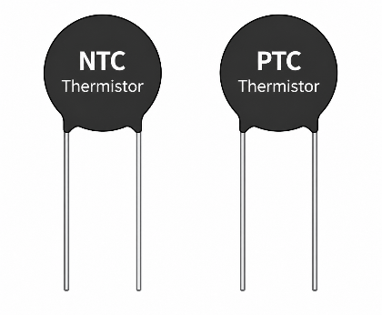
- Điện trở nhiệt (thermistor) là linh kiện có điện trở thay đổi rõ rệt theo nhiệt độ.
Điện trở nhiệt
- Có hai loại:
  - NTC: nhiệt độ tăng thì điện trở giảm.
  - PTC: nhiệt độ tăng thì điện trở tăng.
- Điện trở nhiệt được ứng dụng rộng rãi trong kỹ thuật điện tử, đặc biệt làm cảm biến nhiệt.

6. Hiện tượng siêu dẫn (mở rộng)
- Một số kim loại và hợp kim khi được làm lạnh xuống dưới nhiệt độ tới hạn thì điện trở giảm xuống bằng 0.
- Trạng thái đó gọi là siêu dẫn.
- Vật liệu siêu dẫn được ứng dụng để chế tạo nam châm điện mạnh và các thiết bị cần truyền dòng điện gần như không hao phí năng lượng.

II. GIÚP HIỂU SÂU

1. Bản chất của điện trở
Điện trở không phải là một vật cản riêng biệt trong dây dẫn, mà là kết quả của sự va chạm giữa electron chuyển động với các ion trong mạng tinh thể. Mạng tinh thể càng gây cản trở nhiều thì điện trở càng lớn.

2. Vì sao điện áp tăng thì dòng điện tăng?
Hiệu điện thế đóng vai trò tạo lực điện làm electron chuyển động có hướng. Khi tăng hiệu điện thế, lực điện tăng nên số electron đi qua tiết diện dây trong một giây nhiều hơn, vì vậy cường độ dòng điện tăng.

3. Vì sao dây tóc bóng đèn không còn là vật dẫn Ôm khi phát sáng?
Khi bóng đèn sáng, dây tóc nóng lên rất nhanh làm điện trở tăng liên tục. Do điện trở không còn giữ nguyên nên đường đặc trưng vôn – ampe bị cong và không còn tuân theo hoàn toàn định luật Ôm.

4. Ý nghĩa của đường đặc trưng vôn – ampe
Chỉ cần quan sát đồ thị có thể so sánh khả năng dẫn điện của các vật dẫn:
- Đồ thị càng dốc → dẫn điện càng tốt → điện trở càng nhỏ.
- Đồ thị càng thoải → dẫn điện kém hơn → điện trở càng lớn.

5. Vì sao kim loại càng nóng càng dẫn điện kém?
Nhiệt độ tăng làm các ion trong mạng tinh thể dao động mạnh hơn. Electron bị va chạm nhiều hơn nên chuyển động khó khăn hơn, dẫn đến điện trở tăng và khả năng dẫn điện giảm.

6. Phân biệt ba loại điện trở thường gặp
- Điện trở kim loại: điện trở gần như không đổi nếu nhiệt độ không thay đổi.
- Điện trở dây tóc bóng đèn: điện trở tăng mạnh khi dây tóc nóng lên.
- Điện trở nhiệt: điện trở thay đổi rõ rệt theo nhiệt độ (NTC hoặc PTC).

7. Mối liên hệ giữa đường đặc trưng vôn – ampe và định luật Ôm
Đường đặc trưng vôn – ampe là minh chứng thực nghiệm của định luật Ôm. Khi đồ thị là đường thẳng đi qua gốc tọa độ, cường độ dòng điện tỉ lệ thuận với hiệu điện thế và vật dẫn tuân theo định luật Ôm.
III. LƯU Ý CHO HỌC SINH
- Không nhầm điện trở là nguyên nhân tạo ra dòng điện; điện trở chỉ cản trở dòng điện.
- Định luật Ôm chỉ đúng khi điện trở của vật dẫn không thay đổi đáng kể trong quá trình khảo sát.
- Đồ thị đặc trưng vôn – ampe là đường thẳng đi qua gốc tọa độ chỉ đối với vật dẫn Ôm.
- Dây tóc bóng đèn và một số linh kiện điện tử không phải lúc nào cũng tuân theo định luật Ôm vì điện trở thay đổi theo điều kiện làm việc.
- Không nhầm điện trở (R) với điện trở suất (ρ); điện trở phụ thuộc vào vật liệu, kích thước dây dẫn và nhiệt độ.

Bài 24. NGUỒN ĐIỆN

I. TÓM TẮT LÝ THUYẾT CỐT LÕI

1. Điều kiện duy trì dòng điện
🔹 Muốn duy trì dòng điện lâu dài trong mạch cần có nguồn điện liên tục tạo ra và duy trì hiệu điện thế giữa hai cực của nó.
🔹 Khi chưa có nguồn điện, dòng điện chỉ tồn tại trong thời gian ngắn cho đến khi hiệu điện thế giữa hai đầu vật dẫn bằng 0.

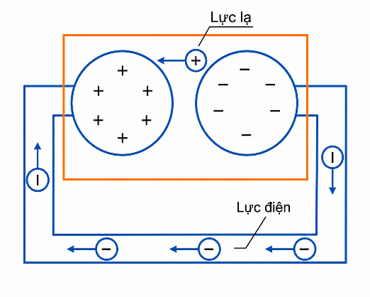
2. Nguồn điện
Sự dịch chuyển của các điện tích dương và electron bên trong nguồn điện
Nguồn điện là thiết bị tạo ra và duy trì hiệu điện thế giữa hai cực của nó.
🔹 Mỗi nguồn điện đều có hai cực:
- Cực dương (+).
- Cực âm (−).
🔹 Bên trong nguồn điện tồn tại lực lạ thực hiện công để tách điện tích và duy trì sự chênh lệch điện thế giữa hai cực nguồn.
🔹 Lực lạ có bản chất không phải là lực điện và có tác dụng đưa điện tích dương từ cực âm đến cực dương bên trong nguồn điện.

3. Suất điện động của nguồn điện
Suất điện động (ℰ) là đại lượng đặc trưng cho khả năng thực hiện công của nguồn điện.
🔹 Được xác định bằng công của lực lạ thực hiện khi dịch chuyển một đơn vị điện tích dương bên trong nguồn:
$$\boxed{E=\frac{A}{q}}$$
Trong đó:
- $E$: suất điện động của nguồn điện (V).
- $A$: công của lực lạ (J).
- $q$: điện tích dương dịch chuyển trong nguồn (C).
🔹 Đơn vị: vôn (V).
🔹 Khi mạch hở, hiệu điện thế giữa hai cực nguồn bằng suất điện động của nguồn.

4. Điện trở trong của nguồn điện
🔹 Mọi nguồn điện thực đều có điện trở trong (kí hiệu $r$).
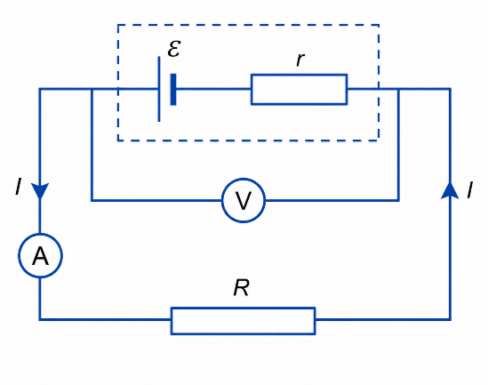
🔹 Khi nguồn cung cấp dòng điện, một phần năng lượng bị tiêu hao trên điện trở trong nên hiệu điện thế giữa hai cực nguồn nhỏ hơn suất điện động.
Điện trở trong $r$ của nguồn điện trong sơ đồ mạch điện

5. Hiệu điện thế giữa hai cực nguồn
🔹 Khi mạch kín:
- Hiệu điện thế giữa hai cực nguồn nhỏ hơn suất điện động.
- Dòng điện càng lớn thì độ giảm điện thế trên điện trở trong càng lớn.
- Vì vậy hiệu điện thế giữa hai cực nguồn càng giảm.
Công thức:
$$\boxed{E=U+Ir}→\boxed{U=E-Ir}$$
$$\boxed{E=I\left(R+r\right)}→\boxed{I=\frac{E}{R+r}}$$

6. Hiện tượng đoản mạch (ngắn mạch)
🔹 Đoản mạch xảy ra khi điện trở mạch ngoài rất nhỏ hoặc bằng 0.
🔹 Khi đó cường độ dòng điện tăng rất lớn, dễ gây:
- Hỏng nguồn điện.
- Cháy dây dẫn.
- Hư hỏng thiết bị điện.

II. GIÚP HIỂU SÂU

1. Vì sao phải có nguồn điện?
🔹 Nếu chỉ nối hai vật có hiệu điện thế khác nhau thì dòng điện chỉ tồn tại trong thời gian ngắn.
🔹 Nguồn điện liên tục thực hiện công để duy trì sự chênh lệch điện thế nên dòng điện được duy trì lâu dài.

2. Lực lạ là gì?
🔹 Lực điện luôn làm điện tích chuyển động đến khi hiệu điện thế được cân bằng.
🔹 Để duy trì hiệu điện thế giữa hai cực, bên trong nguồn điện phải tồn tại lực lạ, có bản chất khác lực điện.
🔹 Chính lực lạ đưa điện tích từ cực âm trở lại cực dương bên trong nguồn.

3. Hiểu đúng về suất điện động
🔹 Suất điện động không phải là điện áp của nguồn.
🔹 Nó biểu thị khả năng cung cấp năng lượng của nguồn điện.
🔹 Nguồn có suất điện động càng lớn thì mỗi culông điện tích nhận được càng nhiều năng lượng.
💡 Vì sao hiệu điện thế hai cực nguồn nhỏ hơn suất điện động?
🔹 Khi có dòng điện chạy qua, một phần năng lượng bị tiêu hao trên điện trở trong.
Vì vậy:
- Mạch hở: $U=E$.
- Mạch kín: $U<E$.

4. Phân biệt suất điện động và hiệu điện thế
Suất điện động
▪️ Đặc trưng cho khả năng cung cấp năng lượng của nguồn điện.
Hiệu điện thế
▪️ Là độ chênh lệch điện thế giữa hai cực nguồn tại thời điểm đang xét.
🔹 Hai đại lượng cùng đơn vị là vôn (V) nhưng không phải lúc nào cũng bằng nhau.

5. Bản chất của hiện tượng đoản mạch
🔹 Khi điện trở mạch ngoài gần bằng 0, dòng điện chỉ còn bị giới hạn bởi điện trở trong.
🔹 Vì điện trở toàn mạch rất nhỏ nên cường độ dòng điện tăng đột ngột, gây quá nhiệt và có thể làm cháy thiết bị điện.

6. Chiều chuyển động của điện tích dương
🔹 Ngoài nguồn: điện tích dương chuyển động từ cực dương sang cực âm.
🔹 Bên trong nguồn: dưới tác dụng của lực lạ, điện tích dương được đưa từ cực âm trở lại cực dương.
🔹 Nhờ đó dòng điện được duy trì liên tục trong mạch kín.

7. Nguồn điện thực và nguồn điện lí tưởng
Nguồn điện lí tưởng
▪️ Không có điện trở trong.
▪️ Luôn có $U=E$.
Nguồn điện thực
▪️ Có điện trở trong.
▪️ Khi có dòng điện chạy qua luôn có $U<E$.
⚠️ LƯU Ý CHO HỌC SINH
- Không nhầm suất điện động với hiệu điện thế.
- Chỉ khi mạch hở mới có $U=E$.
- Khi mạch kín, luôn có $U<E$.
- Đoản mạch làm dòng điện tăng rất lớn và cần tránh trong thực tế.
- Điện trở trong càng lớn thì hiệu điện thế giữa hai cực nguồn giảm càng nhiều khi nguồn cung cấp dòng điện.

Bài 25. NĂNG LƯỢNG VÀ CÔNG SUẤT ĐIỆN

I. TÓM TẮT LÍ THUYẾT
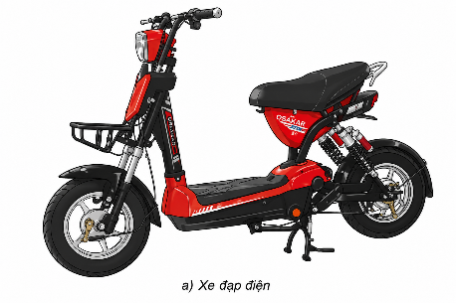 | 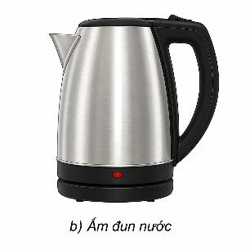 | 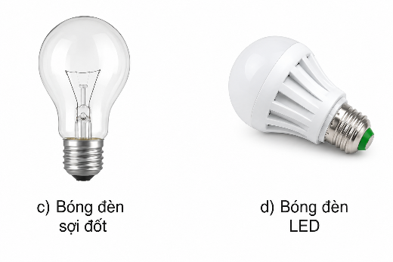

1. Năng lượng điện
a.Khái niệm
- Điện năng tiêu thụ là công của lực điện thực hiện khi dịch chuyển các điện tích.
- Điện năng là năng lượng mà đoạn mạch nhận từ nguồn điện.
b.Biểu thức
$$\boxed{W=A=UIt}$$Trong đó:
- $W$: điện năng (J)
- $U$: hiệu điện thế (V)
- $I$: cường độ dòng điện (A)
- $t$: thời gian (s)
Đơn vị
- Jun (J).
- Kilôoát giờ (kWh).
$$1 kWh=3,6×{10}^{6} J$$

2. Nhiệt lượng tỏa ra trên điện trở
Đối với điện trở thuần:
$$\boxed{Q=I^{2}Rt=\frac{U^{2}}{R}t}$$
Trong đó:
- $Q$: nhiệt lượng (J).

2. Công suất điện
a. Khái niệm
- Công suất điện là điện năng tiêu thụ trong một đơn vị thời gian.
b. Biểu thức
$$\boxed{P=\frac{A}{t}=UI}$$Đối với điện trở thuần:
$$\boxed{P=I^{2}R=\frac{U^{2}}{R}}$$ III. GIÚP HIỂU SÂU
Phân biệt điện năng và công suất
- Điện năng cho biết lượng năng lượng đã tiêu thụ.
- Công suất cho biết tốc độ tiêu thụ năng lượng.
Ý nghĩa công suất định mức
- Chỉ đúng khi thiết bị hoạt động ở hiệu điện thế định mức.
Vì sao dùng đơn vị kWh?
- Do điện năng tiêu thụ trong thực tế rất lớn nên dùng J không thuận tiện.
Vì sao đèn LED tiết kiệm điện?
- Chuyển phần lớn điện năng thành ánh sáng nên hiệu suất cao hơn đèn sợi đốt.

